Ladenöffnungszeiten: Bürgerliche wollen mit dem Kopf durch die Wand – Gewerkschaften referendumsbereit!
Keine weitere Nachtarbeit
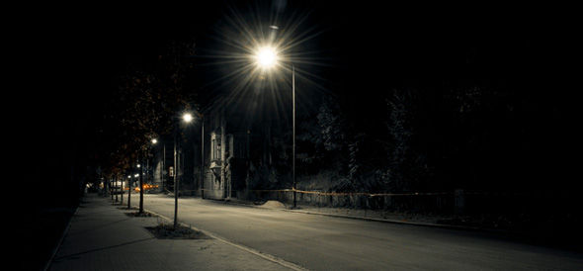
Der Ständerat hat heute den bundesrätlichen Vorschlag zur Umsetzung der Parlamentarischen Initiative Lüscher angenommen. Der SGB und die Unia lehnen sowohl die Vorschläge Lüschers als auch die des Bundesrats ab, weil sie zu mehr Nachtarbeit führen würden. Sollten sich die Deregulierungsbefürworter in der weiteren parlamentarischen Beratung durchsetzen, werden Unia und SGB über die Lancierung eines Referendums entscheiden. Entsprechende Forderungen an die Gremien sind bereits gestellt.
Gleichzeitig hat der Ständerat heute die Motion Lombardi angenommen. Sie verlangt für die ganze Schweiz minimale kantonale Ladenöffnungszeiten von 6 bis 20 Uhr (Mo bis FR) sowie 6 bis 19.00 Uhr (SA). Viele Kantone würden damit zu einer massiven Verlängerung der Ladenöffnungszeiten gezwungen, die Arbeitsbedingungen von zehntausenden von Arbeitnehmenden im Verkauf würden verschlechtert.
Für die Gewerkschaften sind diese Ständerats-Entscheide unverständlich. Obwohl die Bevölkerung an den Urnen eine Deregulierungsvorlage nach der anderen bachab schickt, lancieren die bürgerlichen Interessenvertreter immer neue Vorschläge für noch längere Öffnungszeiten. Die Gewerkschaften stehen auch weiterhin bereit, um diese Zwängerei wenn nötig mit einem Referendum zu stoppen.
Einziger kleiner Lichtblick der heutigen Ständeratsdebatte ist die Ablehnung der radikalen Motion Hutter. Der Vorstoss wollte den Kantonen ermöglichen, die Öffnungszeiten von Verkaufsstellen und Dienstleistungsbetrieben schrankenlos festzulegen. Das wäre ein weiterer grosser Schritt in Richtung Aushöhlung des grundsätzlichen Arbeitsverbotes in der Nacht und am Sonntag gewesen.

Auskünfte:
Luca Cirigliano, SGB-Zentralsekretär, 076 335 61 97
Vania Alleva, Vizepräsidentin SGB, GL Unia, 079 620 11 14
Ewald Ackermann, SGB-Kommunikation, 031 377 01 09 oder 079 660 36 14.
SGB Kommunikation, 17.9.2012.
SGB > Nachtarbeit. Ständerat. 17.9.2012.doc.

